Alumno: Kevin Zamora Amela
Tarea: PSP04
Asignatura: Programación de Servicios y Procesos

Enunciado.
La tarea de la unidad esta dividida en 3 actividades.

Actividad 4.1. Modifica el ejercicio 1 de la unidad 3 para el servidor permita trabajar de forma concurrente con varios clientes.
Actividad 4.2. Modifica el ejercicio 2 de la unidad 3 para el servidor permita trabajar de forma concurrente con varios clientes.
Actividad 4.3. A partir del ejercicio anterior crea un servidor que una vez iniciada sesión a través de un nombre de usuario y contraseña específico (por ejemplo javier / secreta) el sistema permita Ver el contenido del directorio actual, mostrar el contenido de un determinado archivo y salir.

Para realizar el ejercicio primero debes crear un diagrama de estados que muestre el funcionamiento del servidor.

Anotación: Para ejecutar cada uno de los tres ejercicios propuestos, basta con hacer clic derecho sobre el nombre de los diferentes archivos “servidor” y “cliente”, para seleccionar la opción “run file o ‘ejecutar archivo”. También podemos acceder a la misma haciendo clic derecho sobre el texto de estos, una vez ya están abiertos en la interfaz de nuestro IDE. Cabe destacar también que primero se debe ejecutar el “servidor”.
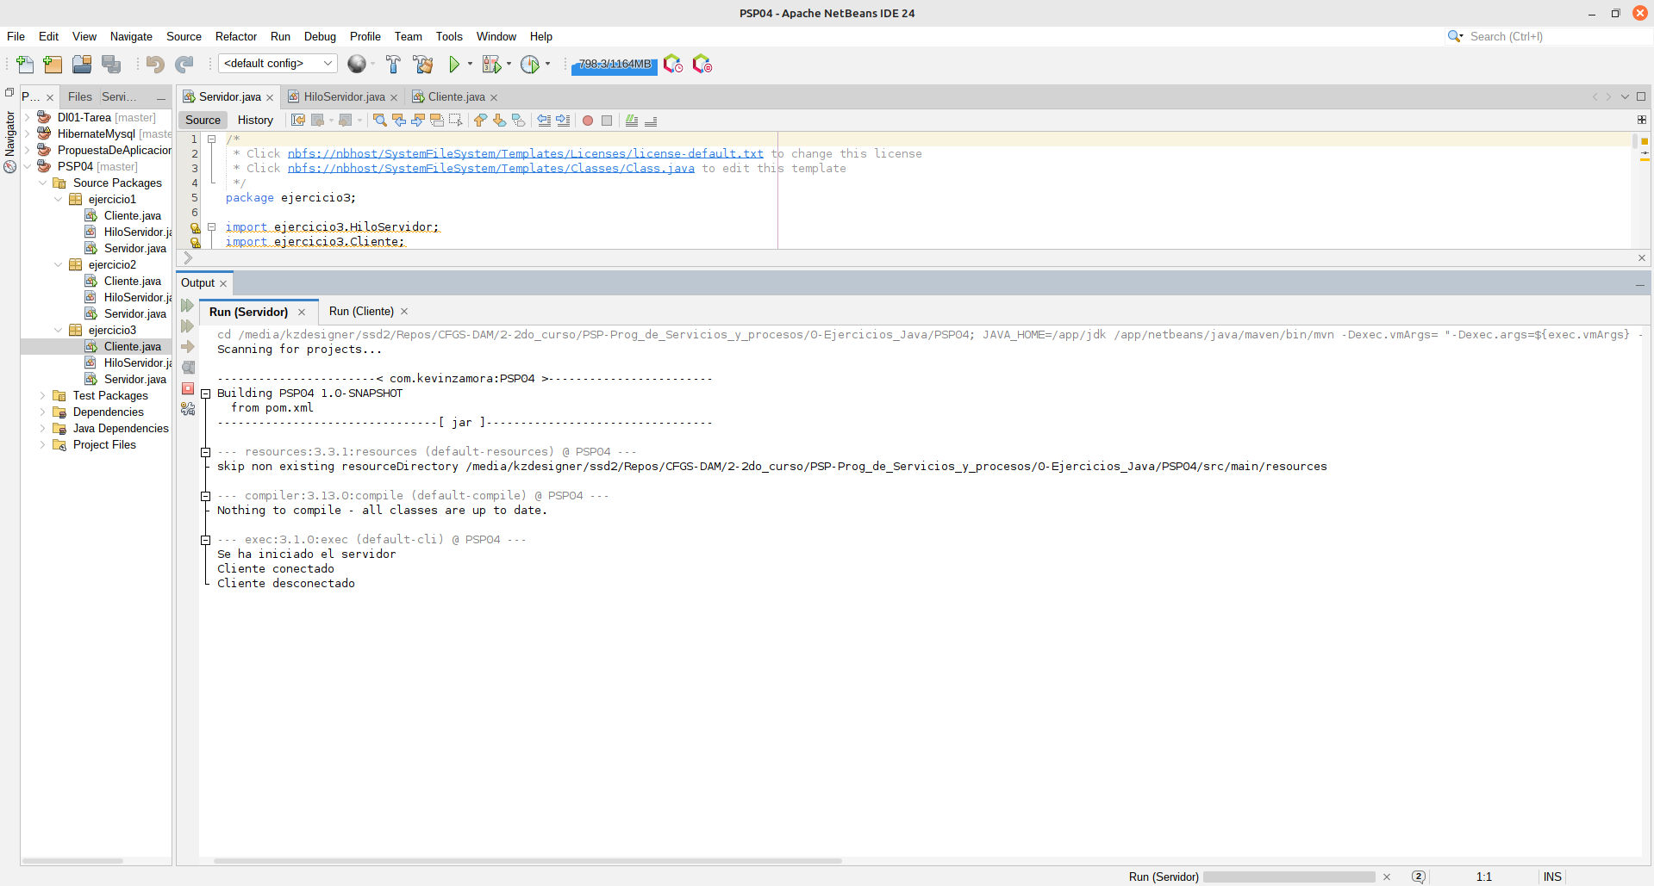
Actividad 4.1.
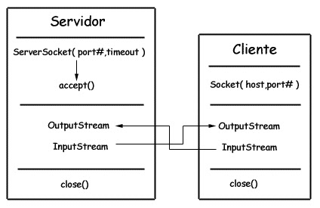
- Diagrama de estados:
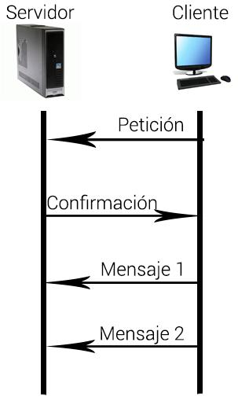

- Programa en funcionamiento:
Respuesta (Servidor):
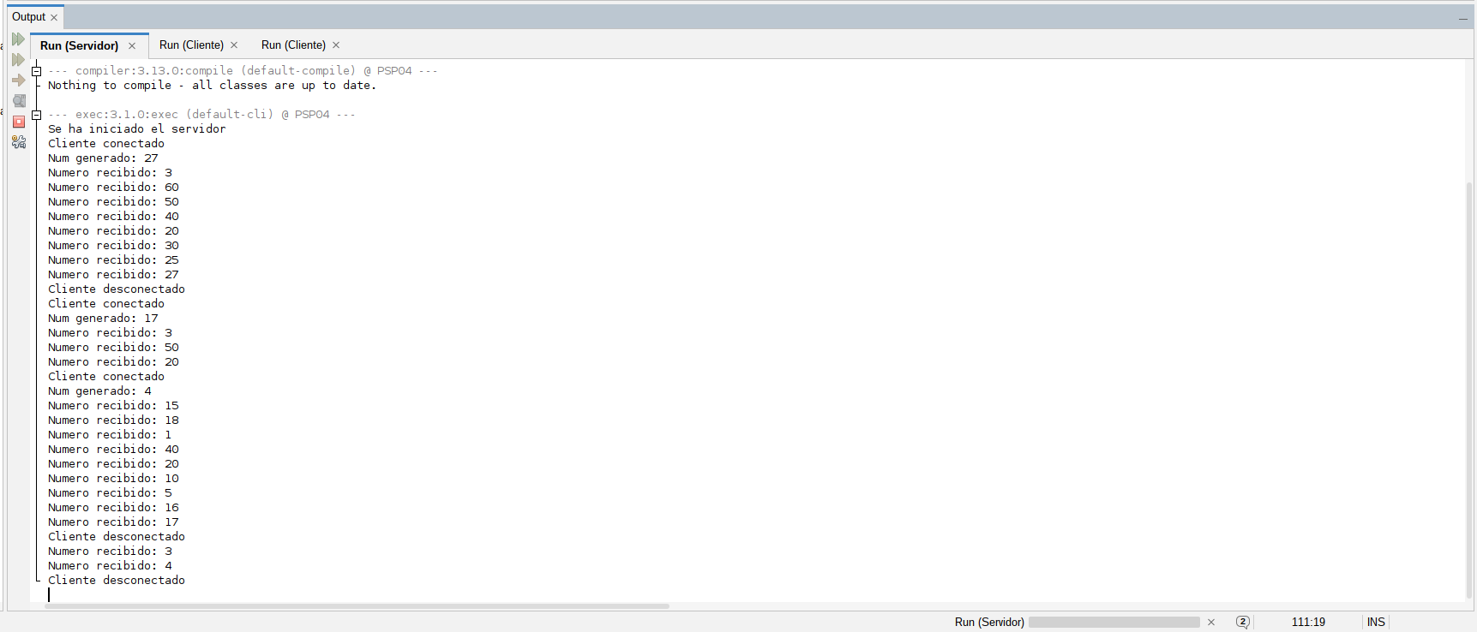
Respuesta (Cliente 1):
Respuesta (Cliente 2):
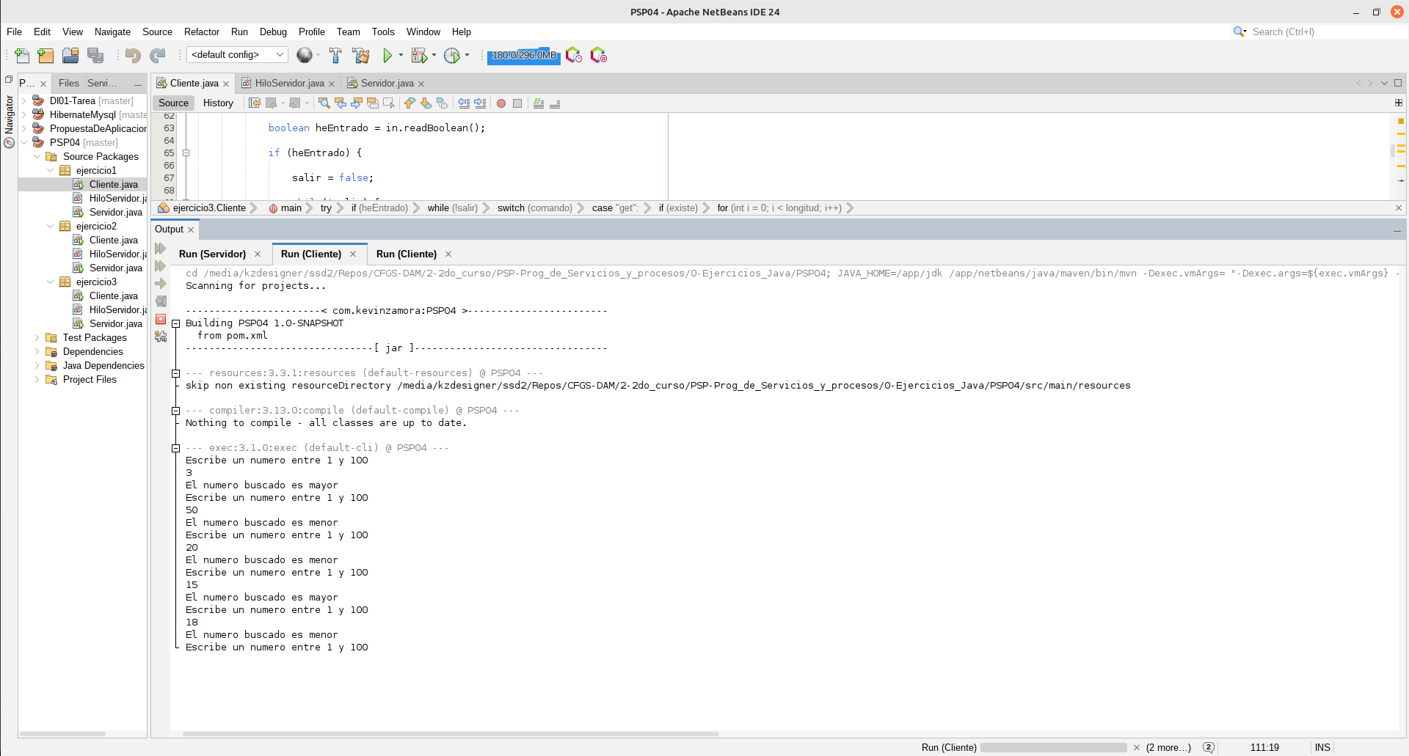
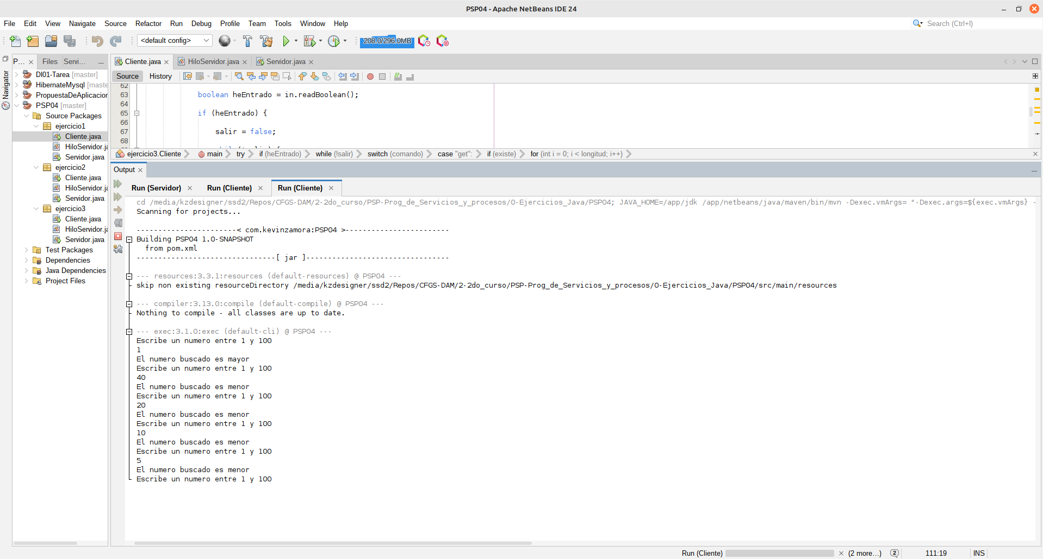

Actividad 4.2.
- Programa en funcionamiento:
Respuesta (Servidor):
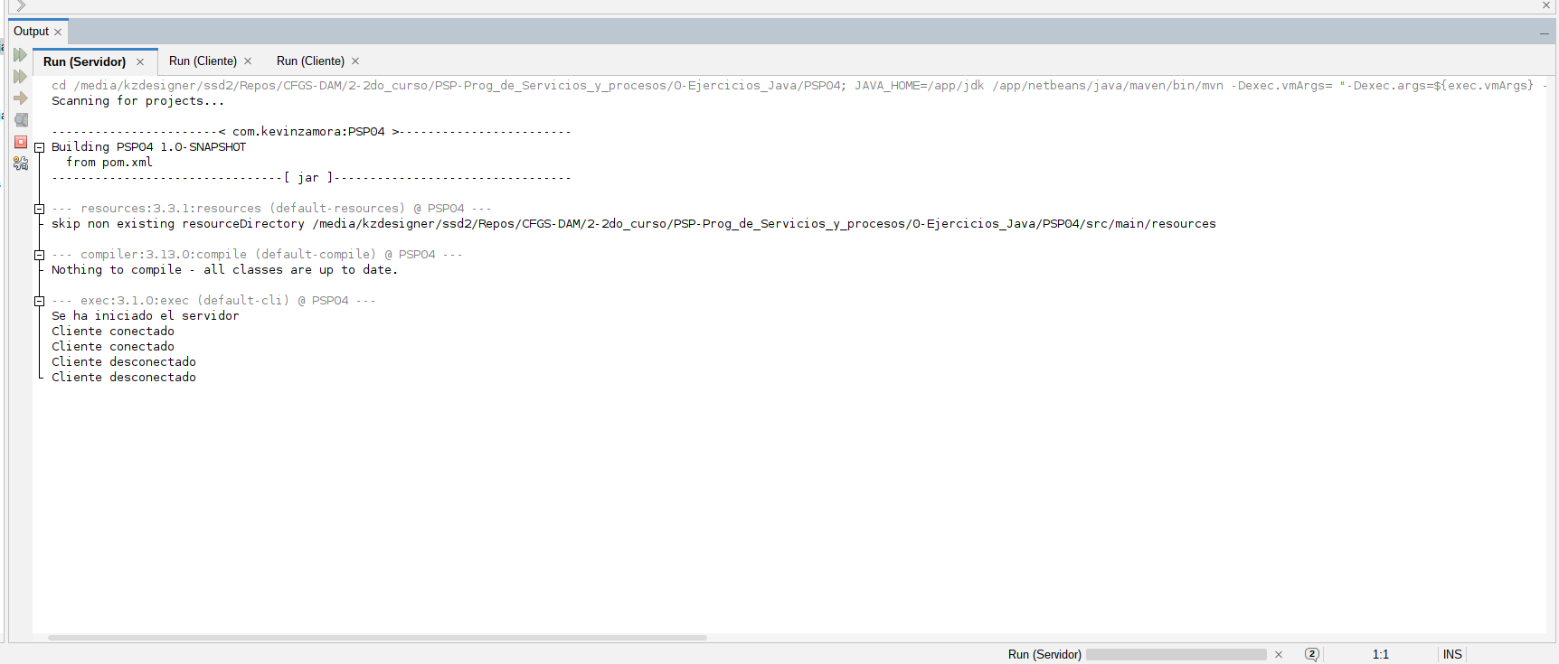
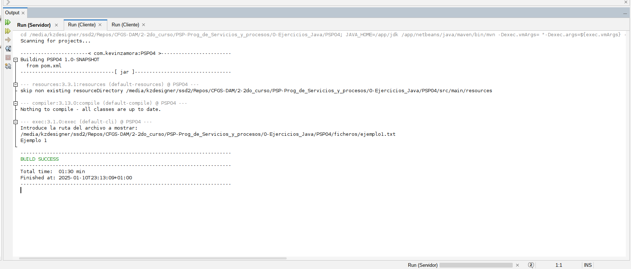
Respuesta (Cliente 1):

Respuesta (Cliente 2):
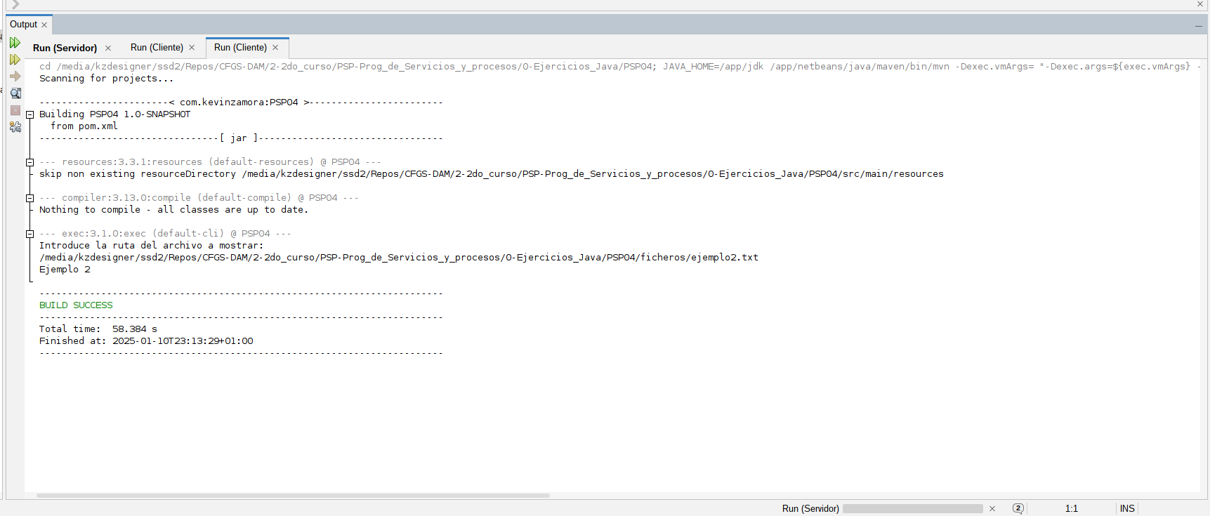
Actividad 4.3.
- Programa en funcionamiento:
Respuesta (Servidor):
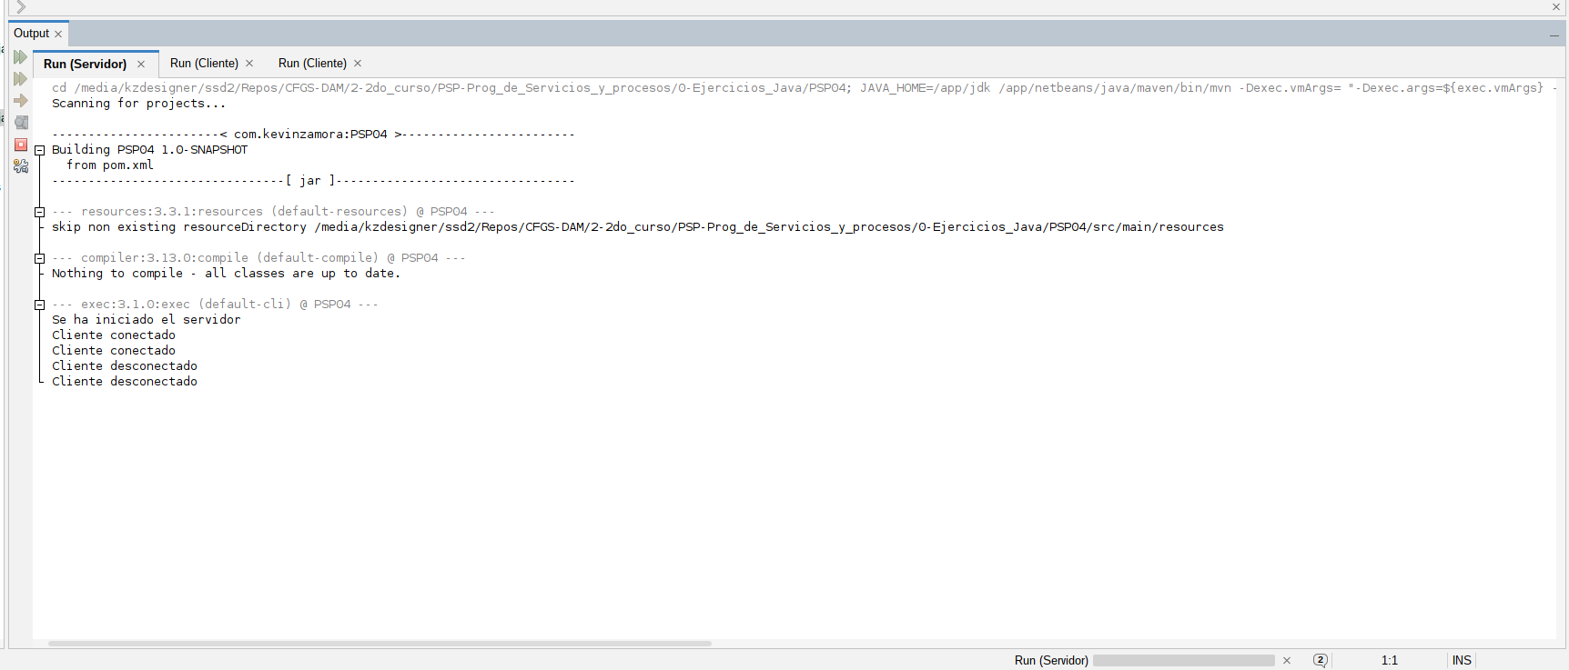
Respuesta (Cliente 1):
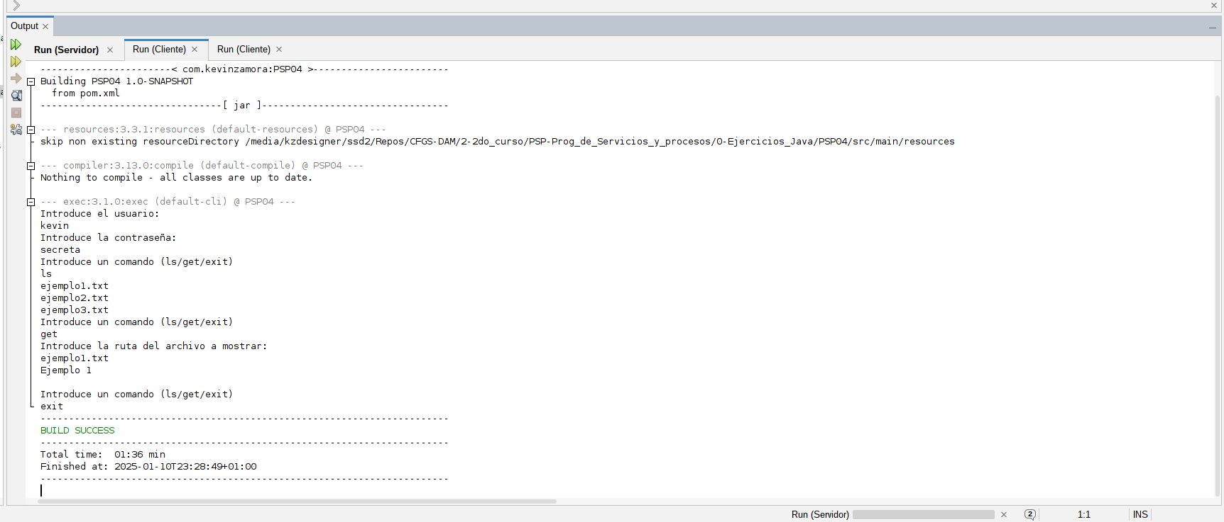
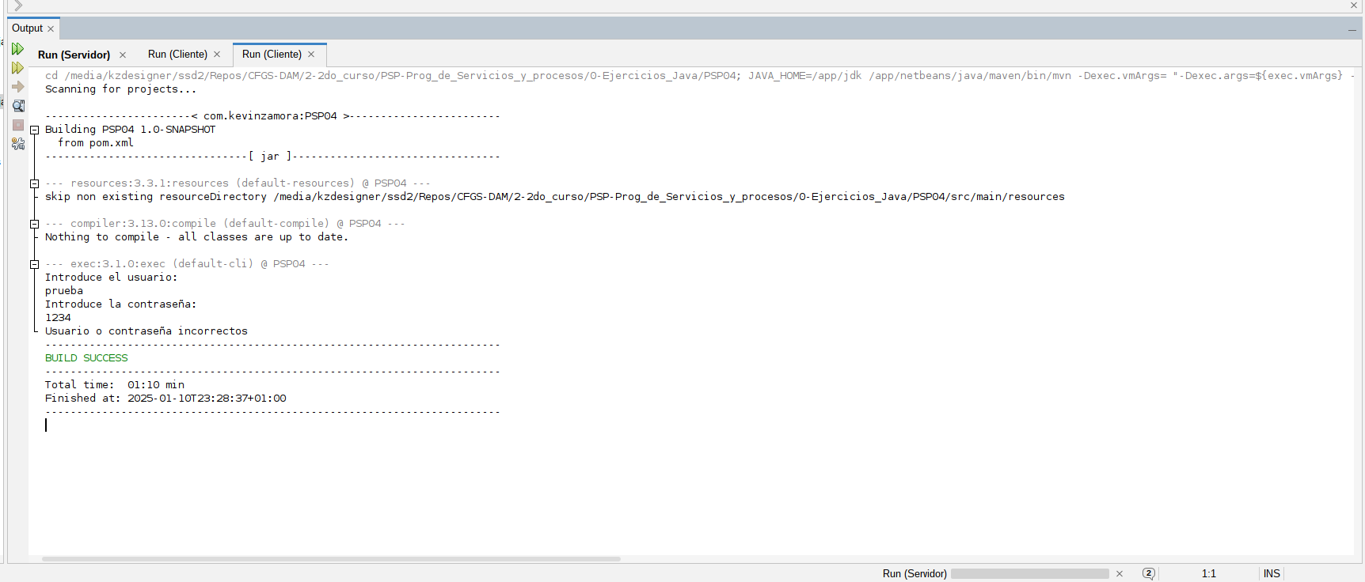
Respuesta (Cliente 2):

